bài kiểm tra

### (phục vụ đánh giá PI môn học CA&AL)

Instructor: Sam, X. Nguyen

Student ID: 20110243 | Full in name: Lê Hải Đăng

**Sử dụng kỹ thuật dịch ngược trong hợp ngữ và ứng dụng trong nghiên cứu an toàn thông tin:**

1. **Viết chương trình và giải thích chương trình hợp ngữ dịch ngược chuỗi ký tự?**

.data

msg: .asciiz "Input string/Nhap chuoi ky tu: "

string: .space 256

newline: .asciiz "\n"

.text

li $v0, 4 #code 4 dùng để in chuỗi

la $a0, msg #la: khởi tạo thanh ghi a0 với địa chỉ của msg

syscall

li $v0, 8 #code 8 dùng để đọc chuỗi nhập vào

la $a0, string #lưu địa chỉ của string vào thanh ghi $a0

li $a1, 256 #256 số không gian từ mà người dùng có thể nhập

syscall

li $v0, 4 #code 4 dùng để in chuỗi

syscall

add $t0, $a0, $zero #thực hiện cộng t0 = a0 + 0.

lb $t4, newline #lb: load byte, chép 1 byte tại vị trí trong bộ nhớ chứa nhãn newline vào byte thấp của thanh ghi t4 và thực hiện xuống dòng.

#Bắt đầu vòng lặp

loop:

lb $t1, ($t0) #lb: load byte, chép 1 byte tại vị trí trong bộ nhớ t0 vào byte thấp của thanh ghi t1

addi $t0, $t0, 1 #cộng 1 vào thanh ghi t0, rồi lưu vào thanh ghi đích (t0)

beq $t4, $t1, end # beq (branch if equal). Nếu giá trị tại t1 bằng t4 thì chương trình sẽ nhảy đến nhãn “end”, ngược lại thì chương trình tiếp tục thực hiện.

bne $t1, $zero, loop # bne (branch not equal). Nếu giá trị tại t1 không bằng 0 thì chương trình sẽ nhảy đến nhãn “loop” (lặp lại vòng lặp), ngược lại thì chương trình tiếp tục thực hiện.

end:

addi $t0, $t0, -2 #cộng -2 vào thanh ghi t0, rồi lưu vào thanh ghi đích (t0)

swap:

lb $t2, ($a0) #lb: load byte, chép 1 byte tại vị trí trong bộ nhớ a0 vào byte thấp của thanh ghi t2

lb $t3, ($t0) #lb: load byte, chép 1 byte tại vị trí trong bộ nhớ t0 vào byte thấp của thanh ghi 3

sb $t2, ($t0) #sb: store byte, lưu 1 byte thấp trong thanh ghi t2 vào vị trí trong bộ nhớ t0

sb $t3, ($a0) #sb: store byte, lưu 1 byte thấp trong thanh ghi t3 vào vị trí trong bộ nhớ a0

addi $a0, $a0, 1 #cộng 1 vào thanh ghi a0, rồi lưu vào thanh ghi đích (a0)

addi $t0, $t0, -1 #cộng -1 vào thanh ghi t0, rồi lưu vào thanh ghi đích (t0)

ble $a0, $t0, swap #nhảy đến nhãn swap nếu a0 <= t0

li $v0, 4 #code 4 dùng để in chuỗi

la $a0, string #lưu địa chỉ của string vào thanh ghi $a0

syscall

li $v0, 10 #code 10 để kết thúc chương trình

Syscall

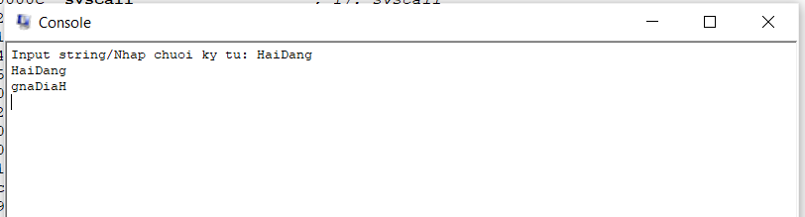

1. **Nêu một vài ứng dụng của kỹ thuật dịch ngược trong lĩnh vực an toàn thông tin?**

Ứng dụng : dịch ngược bảo mật, dịch ngược giải thuật mã hóa, dịch ngược dung trong cracking.

Với một số người gắn liền bảo mật và dịch ngược có thể hơi khó hình dung. Dịch ngược liên quan đến một vài khía cạnh khác của bảo mật.

Dịch ngược được dùng trong nghiên cứu mã hóa - một người nghiên cứu dịch ngược một sản phẩm và đánh giá mức độ bảo mật của tên Dịch ngược còn được sử dụing nhiều trong việc hình dung hoạt động của các malware, ở cả hai đầu chiến tuyến: bởi cả người phát triển malware và người chống lại nó. Cuối cùng, dịch ngược tất phổ biến với tracker, những người dùng nó để phân tích và cả phá bỏ những phương thức bảo về phần mềm